Создание благоприятных условий для укрепления здоровья детей средствами физической культуры.
Использование здоровьесберегающих технологий в образовательном учреждении.

Докладчик:
инструктор по физической культуре
высшей квалификационной категории
МБДОУ детский сад №12 комбинированного вида
Герасимова Лариса Сергеевна

Создание благоприятных условий для укрепления здоровья детей средствами физической культуры.
Использование здоровьесберегающих технологий в образовательном учреждении.
Проблема здоровья и его сохранения в современном обществе стоит на первом месте.
Здоровье человека - это его полное физическое, психическое и социальное благополучие при отсутствии заболевания. Такое благополучие обеспечивается комплексом внешних и внутренних факторов.
Мы знаем, что целью ОО «Физическая культура» является сохранение, укрепление и охрана здоровья детей; повышение умственной и физической работоспособности, предупреждение утомления, которое решается через следующие задачи:
*развитие физических качеств (скоростных, силовых, гибкости, выносливости, координации);
*накопление и обогащение двигательного опыта детей (овладение основными движениями);
*формирование у детей потребности в двигательной активности и физическом совершенствовании.
Для полноценного физического развития детей и удовлетворения их потребностей в движении в ДОУ СОЗДАНЫ СЛЕДУЮЩИЕ УСЛОВИЯ
-спортивный зал;
-спортивная площадка;
-бассейн;
-уголки двигательной активности в каждой группе.
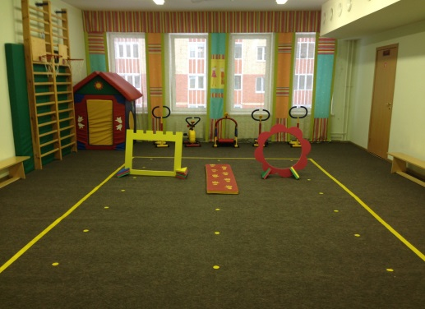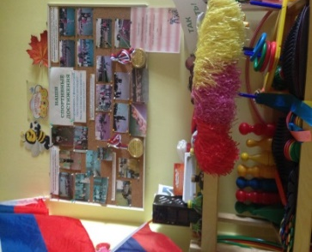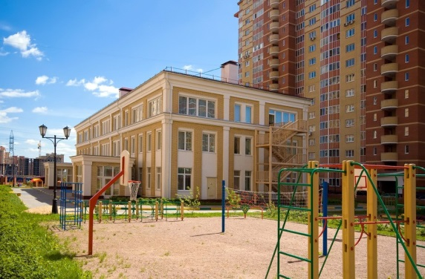
Одним из основных направлений в деятельности ДОУ является охрана жизни и укрепления здоровья детей. В соответствии с задачами, разработана система комплексных мероприятий по физкультурно-оздоровительной работе с детьми.
Формами организации оздоровительной работы являются:
- самостоятельная деятельность детей,
- подвижные игры,
- утренняя гимнастика,
- двигательно-оздоровительные физкультминутки,
- физические упражнения после дневного сна,
- физические упражнения в сочетании с закаливающими процедурами,
- физкультурные прогулки (в парк, в лес, к водоему),
- физкультурные досуги, спортивные праздники,
- Дни здоровья,
- оздоровительные процедуры в водной среде.
Что такое здоровье?
По данным обследований, только 5-7% детей рождается здоровыми, 2-3 имеет первую группу здоровья. На первый взгляд наши дети здоровые и нет причин волноваться. Но что такое здоровье? По определению Всемирной организации здравоохранения, здоровье – это полное физическое, психическое и социальное благополучие, а не только отсутствие болезней и физических дефектов.
Факторы, влияющие на состояние здоровья:
• 20% - экология;
• 10% - развитие здравоохранения
• 20% - наследственность
• 50% - образ жизни
Что такое здоровый образ жизни?
1. Рациональное питание;
2. Соблюдение режима;
3. Оптимальный двигательный режим;
4. Полноценный сон;
5. Здоровая гигиеническая среда;
6. Благоприятная психологическая атмосфера;
7. Закаливание.
При недостаточной двигательной активности неизбежно происходит ухудшение развития двигательной функции и снижение физической работоспособности ребенка.
1. Утренняя гимнастика.
Утренняя гимнастика - это постепенное введение организма в благоприятную двигательную активность. В детском саду гимнастика является одним из режимных моментов и средством для поднятия эмоционального тонуса детей.
Чтобы повысить интерес детей к утренней гимнастике и разнообразить двигательную активность, нужно изменить ее форму и место проведения:
• Утренняя гимнастика игрового характера включает 2–3 подвижные игр
• Упражнения на полосе препятствий.
• Утренняя гимнастика может проводиться в форме оздоровительной пробежки. Этот тип утренней гимнастики обязательно проводится на воздухе.
• Комплекс музыкально-ритмических упражнений.
• Утренняя гимнастика игрового характера включает 2–3 подвижные игры.
• Упражнения на полосе препятствий.
• Утренняя гимнастика может проводиться в форме оздоровительной пробежки. Этот тип утренней гимнастики обязательно проводится на воздухе.
• Комплекс музыкально-ритмических упражнений.
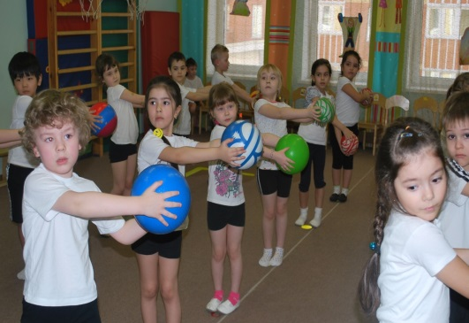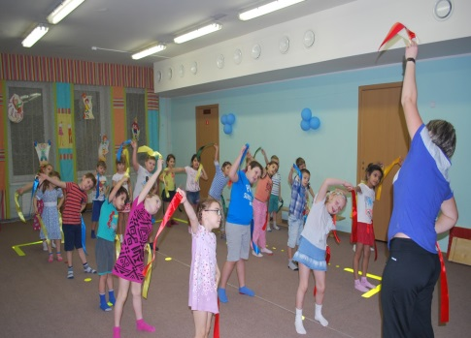

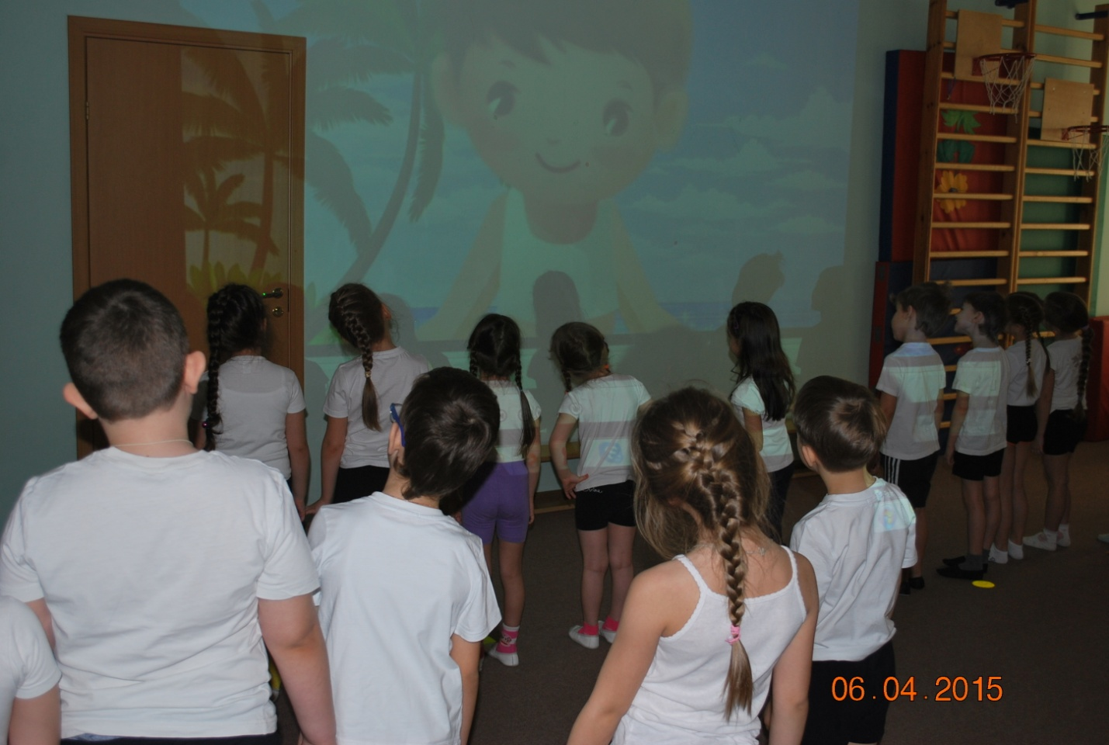

2. Физкультурные занятия.
Одной из главных форм укрепления здоровья детей в дошкольном учреждении является проведение физкультурных занятий. Физкультурные занятия проводятся 3 раза в неделю, третье занятие проводится на открытом воздухе. Существует несколько видов занятий:
- традиционные, которые состоят из 3-х частей: вводная (ходьба, бег, прыжки, различные упражнения), основная (общеразвивающие упражнения, основные движения, подвижная игра), заключительная (релаксация или игра малой подвижности);
- занятия, построенные на подвижных играх (основная часть занятия построена на использовании подвижных игр на различные основные движения);
- сюжетно – ролевые (использование имитаций и образных сравнений, музыкального сопровождения, увлекательность сюжета, общение с игровыми персонажами);
- контрольно – тренировочные;
- с использованием литературных произведений;
- на открытом воздухе;
- занятия-соревнования.
На занятиях используются следующие приёмы и методы:
- словесные;
- наглядные.
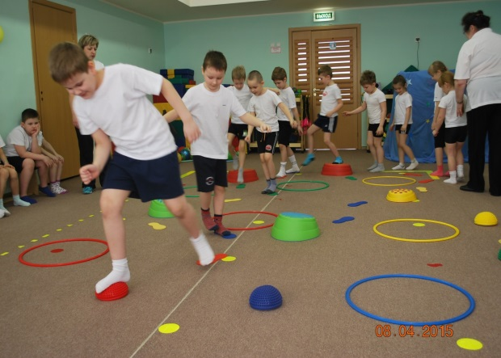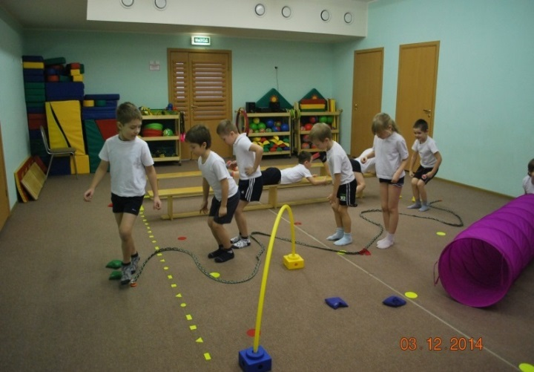

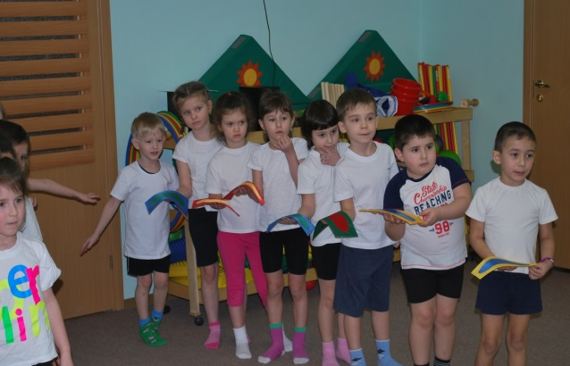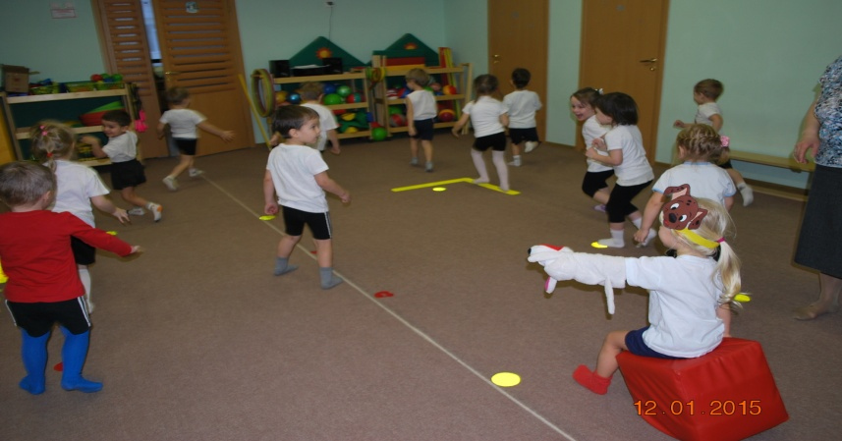

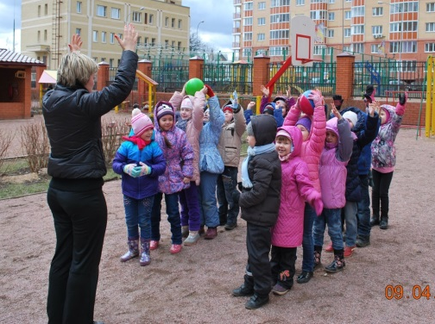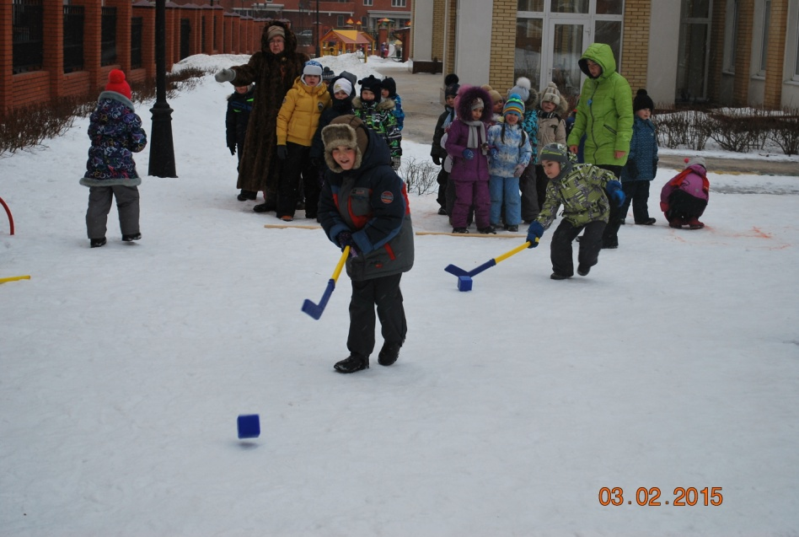
3. Физминутки.
Физминутки представляют собой короткий комплекс упражнений для снятия напряжения мышц, улучшения кровообращения, активизации дыхания. Это наиболее эффективный способ, который предупреждает утомление. Для детей это способ восстановить работоспособность, минутка отдыха, здорового и активного.
Физминутки для дошкольников проводятся в виде весёлых игровых действий, которые продолжаются около 2 минут.
Виды физминуток:
1.физминутки-разминки;
2. физминутки для глаз;
3.пальчиковая гимнастика;
4. упражнения для релаксации;
5. упражнения для дыхания.
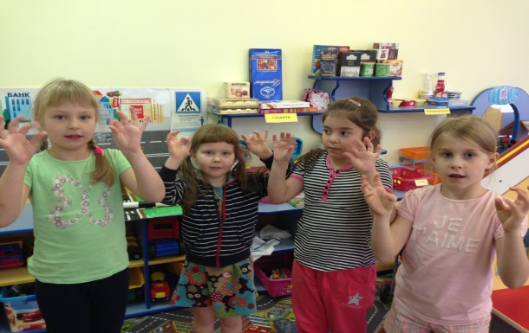

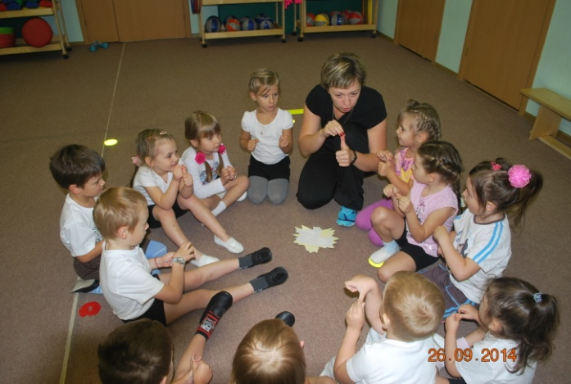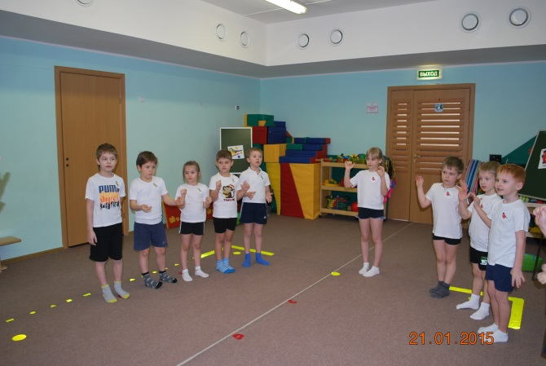
4. Гимнастика после сна.
Гимнастика после дневного сна – это комплекс мероприятий облегчающих переход от сна к бодрствованию, имеющая при правильном руководстве оздоровительный характер. В результате грамотного выполнения комплекса гимнастики после сна создается оптимальная возбудимость нервной системы, улучшается работа сердца, увеличивается кровообращение и дыхание, что обеспечивает повышенную доставку питательных веществ и кислорода к клеткам. После хорошей гимнастики исчезает чувство сонливости, вялости, слабости, повышается умственная и физическая работоспособность, активность, настроение и самочувствие ребёнка.
Виды гимнастики после дневного сна.
- Разминка в постели и самомассаж;
- Гимнастика игрового характера;
- Гимнастика с использованием тренажеров и спортивного комплекса;
- Пробежки по массажным дорожкам.

5. Подвижные игры.
Подвижная игра – это сознательная, активная деятельность ребёнка,
характеризующаяся точным и своевременным выполнением заданий, связанных с обязательными для всех играющих правилами. Подвижные игры являются прекрасным средством развития и совершенствования основных движений детей, укрепления и закаливания их организма. Быстрая смена обстановки в процессе игры приучает ребёнка использовать известные ему движения в соответствии с той или иной ситуацией. С помощью игр улучшается физическое развитие ребёнка: он становится крепче, выносливее. Движения в свою очередь способствуют тому, что у ребёнка работают лёгкие, усиливается кровообращение, улучшается процесс обмена веществ. Игры дошкольников, проводимые в целях физического воспитания, можно разделить на три относительно самостоятельных вида:
-подвижные игры (сюжетные и бессюжетные);
-спортивные игры (городки, баскетбол, бадминтон и т.п.) ;
-игры с пением и хороводные.
Подвижные игры проводятся каждый день, как в помещении, так и на прогулке с учётом возрастных особенностей детей.
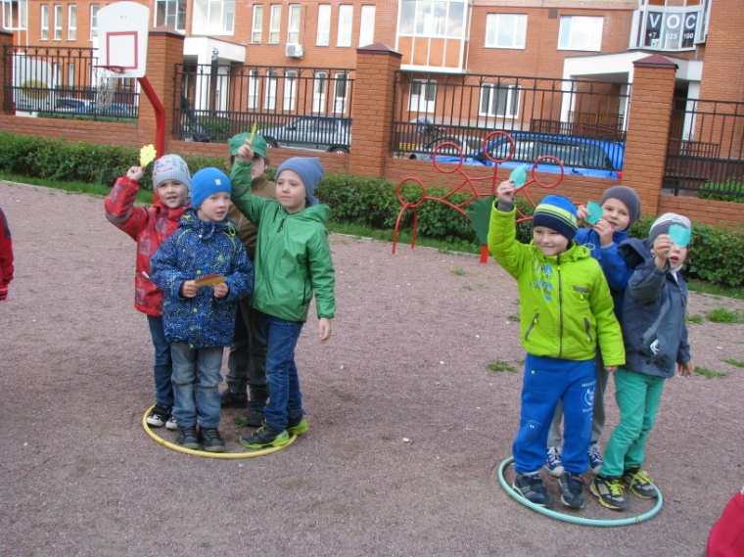

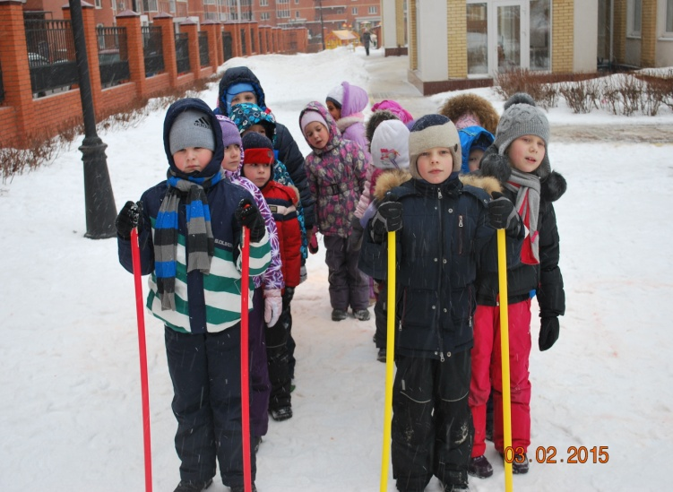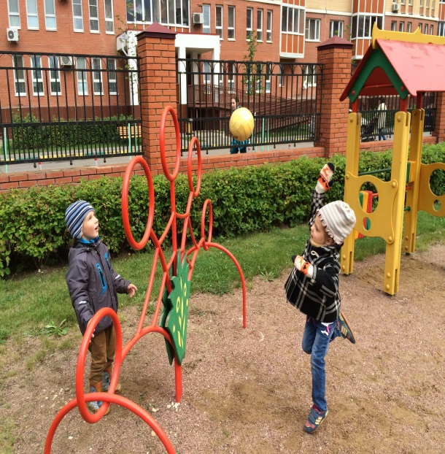
6. Спортивные праздники и развлечения.
В системе физкультурно-оздоровительной работы дошкольного учреждения существуют разные формы организации активного отдыха дошкольников. Физкультурные праздники являются эффективной формой активного отдыха детей, которые зарекомендовали себя как наиболее приемлемая и эффективная форма активного отдыха детей. Физкультурные праздники – это массовые зрелищные мероприятия показательного и развлекательного характера, способствующие пропаганде физической культуры, совершенствованию движений, воспитывающие такие черты характера, как коллективизм, дисциплинированность, уважительное отношение к соперникам. В рациональном сочетании с другими видами работы по физическому воспитанию они помогают создать целесообразный двигательный режим, который служит повышению функциональных возможностей, улучшению работоспособности и закаленности детей. Во время физкультурных праздников все дети должны принимать активное участие в подвижных и спортивных играх, эстафетах, танцах, аттракционах, упражнениях с элементами акробатики, музыкально-ритмических движениях.
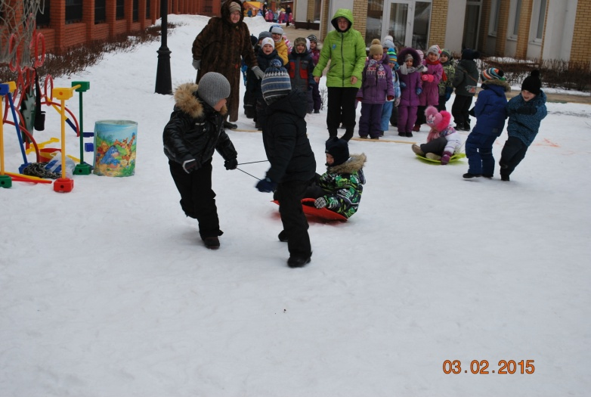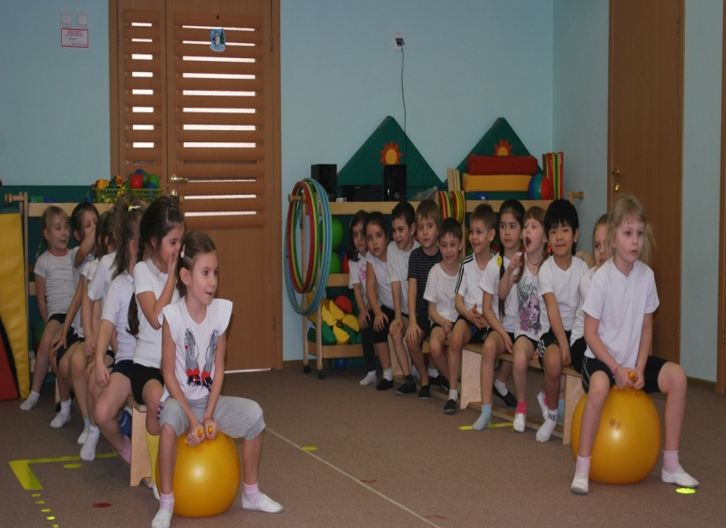

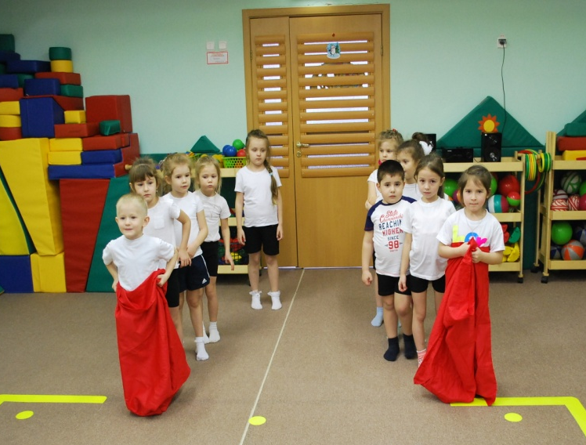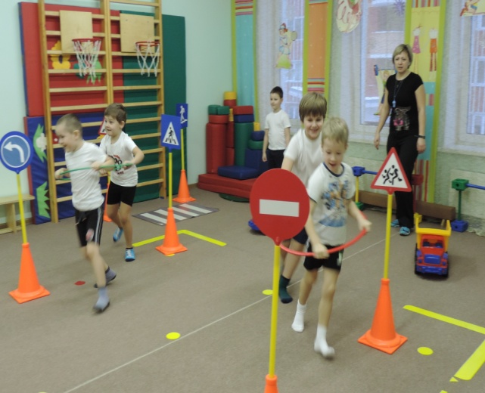

7. Коррекционная работа.
1. Формирование и закрепление навыка правильной осанки, развитие мышечной системы.
2.Укрепление сводов стопы.
3. Постановка правильного дыхания.
4. Развитие физических навыков. Координации движений, функций равновесия.
5. Укрепление опорно–двигательного аппарата.
6. Формирование устойчивой мотивации к занятиям физической культуры.
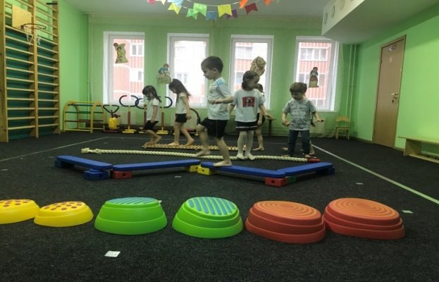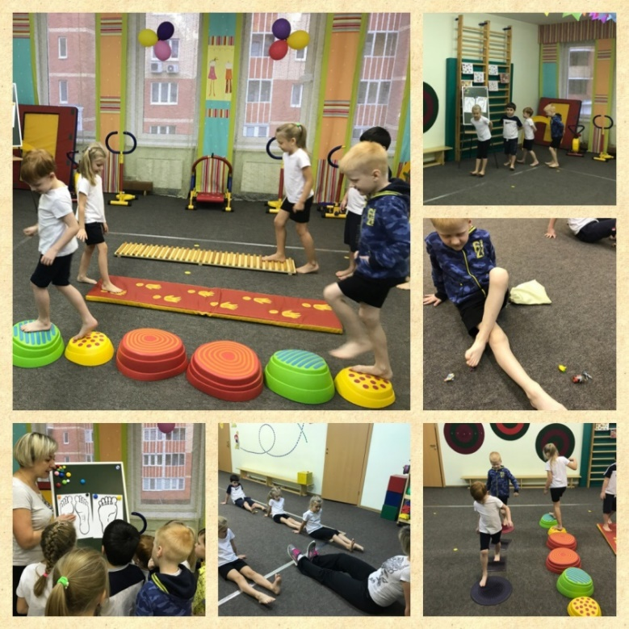
8. Работа с родителями.
Общепризнано, что фундамент здоровья ребенка закладывается в семье. Понимая важность этой проблемы, необходимо проводить работу с родителями по охране и укреплению здоровья детей. В работе по физическому воспитанию, организованную с семьями воспитанников, используются разнообразные формы,
средства и методы:
- участия в родительских собраниях;
- анкетирование;
- консультации, рекомендации, памятки;
- совместные занятия, спортивные праздники и развлечения;
- выставок совместных работ детей и родителей.
Решающая роль по формированию личностного потенциала и пропаганде здорового образа жизни принадлежит семье. В участии в различных мероприятиях, проводимых в нашем детском саду привлекаются родители, чтобы убедить их в необходимости семейных физических занятий. Эта форма взаимодействия является эффективной для взаимопонимания и воспитания здорового ребенка.
Каждый год совместно с родителями мы проводим конкурс «Мама, папа, я –спортивная семья», родители участвуют и в спортивных праздниках, посвященных 23 февраля, празднику мам, помогают нам реализовывать задуманные проекты.
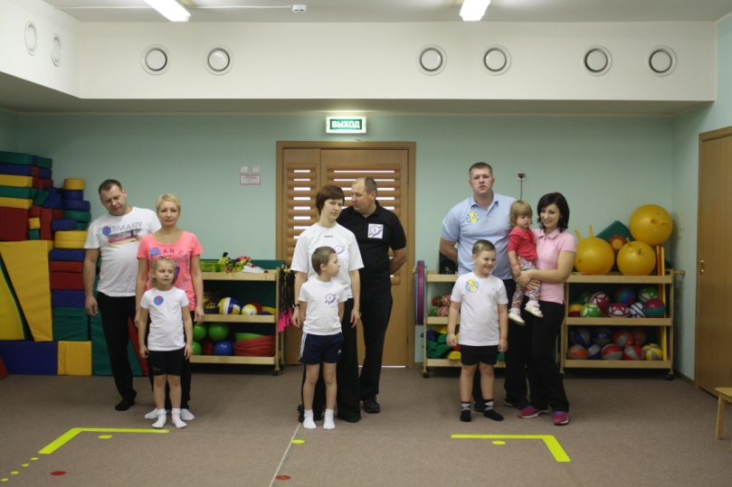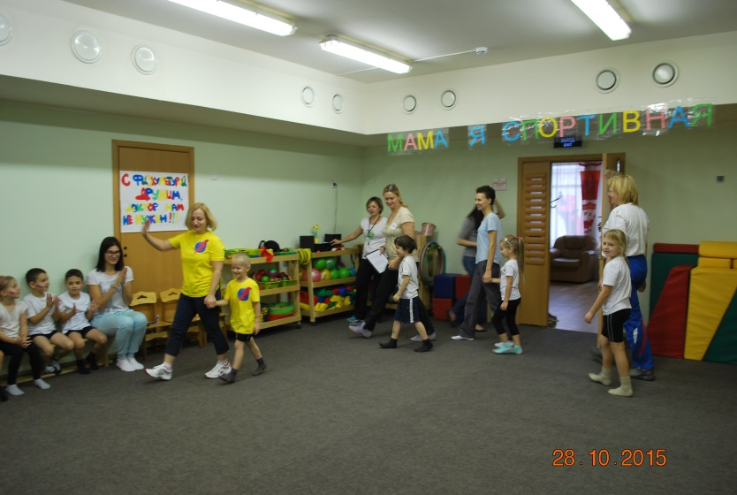

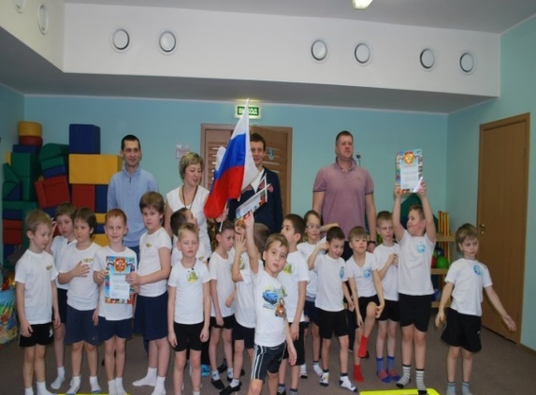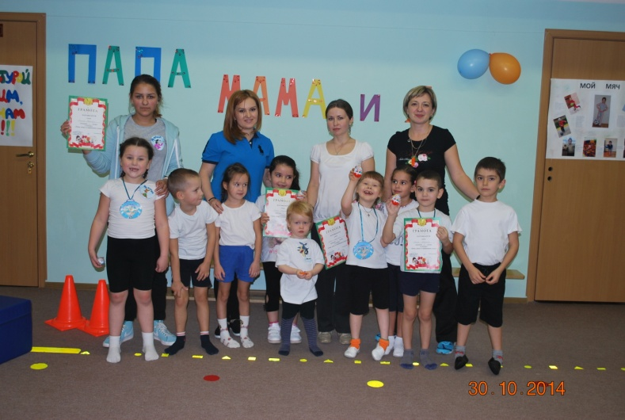
9. Закаливание.
Закаливание следует начинать с раннего детства и продолжать всю жизнь, изменяя формы и методы в зависимости от возраста, придерживаясь следующих принципов:
- регулярность
- постепенность (постепенное увеличение нагрузки, пусть медленнее, но зато увереннее достигать желаемого результата);
- интенсивность, т.е. увеличение времени воздействия;
- сочетаемость общих и местных охлаждений (например, при босо хождении одежда также должна быть облегчённой);
- комплексность, т.е. процедуры закаливания должны восприниматься шире, чем просто ходить босиком. Это прогулки, бег, сон при хорошем доступе воздуха;
- положительный эмоциональный настрой ребёнка.
Закаляя детей дошкольного возраста, мы ставим перед собой следующие задачи:
- повысить стойкость организма в борьбе с заболеваниями;
- приучать чувствовать себя хорошо в различных меняющихся условиях;
- воспитывать потребность в свежем воздухе.
Традиционные виды закаливания детей:
- утренний прием на свежем воздухе, гимнастика
- оздоровительная прогулка
- воздушные ванны
- воздушные ванны с упражнениями
- сон с доступом свежего воздуха
- умывание в течение дня прохладной водой
- полоскание рта прохладной водой
- хождение босиком до и после дневного сна
- хождение босиком по «дорожке здоровья»
- массажные коврики после дневного сна
- солнечные ванны
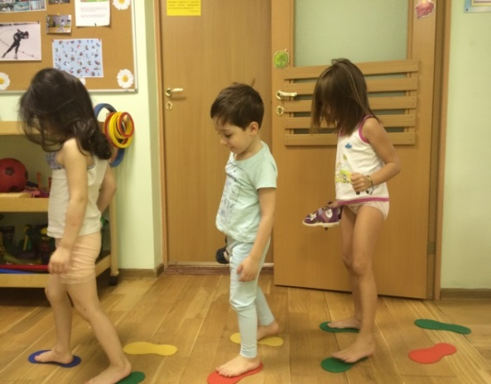

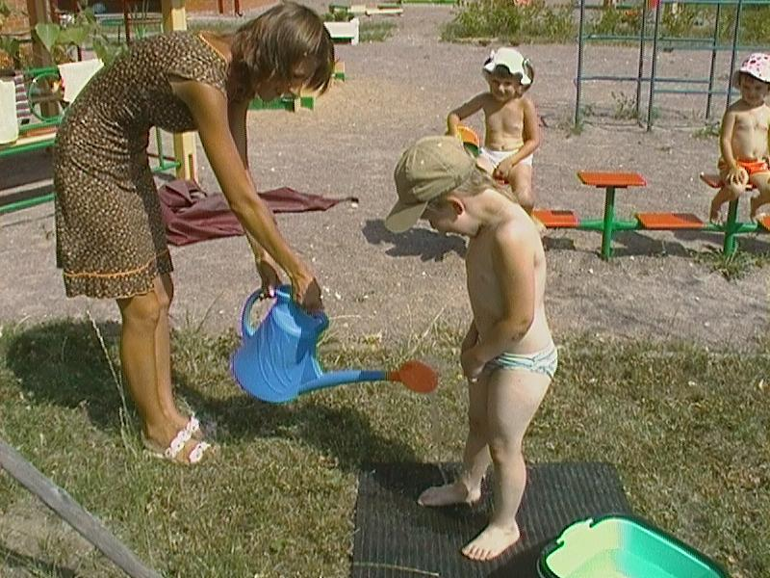
Нормальное развитие ребенка возможно при условии достаточной двигательной активности, полного удовлетворения потребности ребенка в движении. Поэтому одна из важных задач физического воспитания – создание оптимальных условий для нормального развития детского организма.
Чем более крепким здоровьем и хорошими физическими данными мы вооружим наших ребят в детстве, тем легче им будет приспособиться к новым социальным условиям.
Что должны сделать взрослые, чтобы каждый день жизни ребенка стал началом в укреплении его здоровья? Велика роль примера самих родителей и старших членов семьи. Если взрослые регулярно занимаются физической культурой и спортом, соблюдают режим, правила гигиены и закаливания, то дети, глядя на них, систематически будут делать утреннюю зарядку, заниматься физическими упражнениями и спортивными играми.
Воспитание детей – большая радость и большая ответственность, большой труд. Недостаточно обеспечить материальное благополучие. Необходимо, чтобы каждый ребенок рос в условиях душевного комфорта, добропорядочности.
Быть здоровым – естественное стремление человека. Здоровье означает не только отсутствие болезней, но и психическое и социальное благополучие!
Ведь главное для нас – вырастить и воспитать здоровую, умную личность!

